Mosa Core Collection Terra Bodenfliesenformteil 225BP Stehsockel matt Dessin light cool grey 90 × 9,5 cm (13 mm)
Royal Mosa

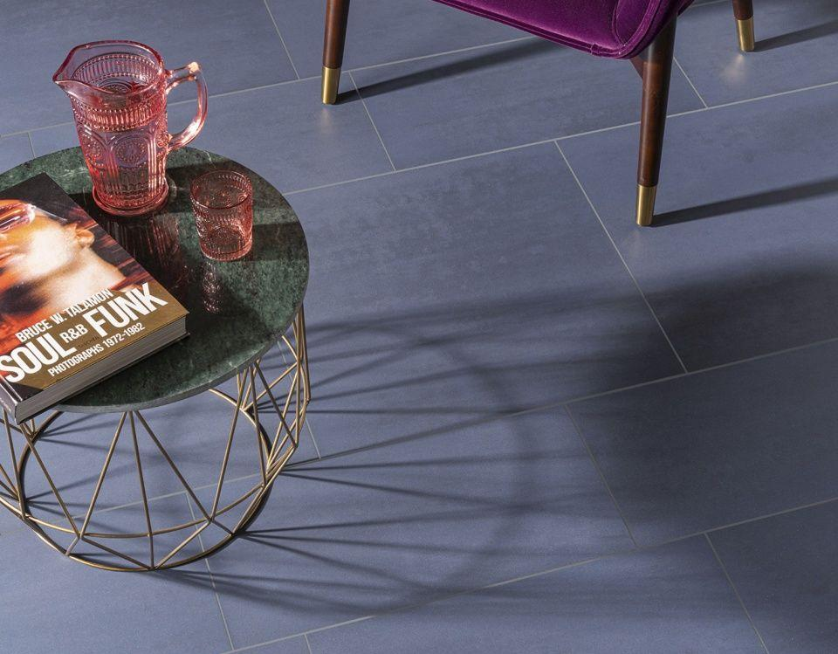Eigenschaften
HAN:
225BP9010
Anwendungsbereich
Büro und Verwaltung, Gesundheitswesen, Handel und Ausstellung, Hotel und Gastronomie, Sport und Freizeit, Wohnungsbau
Farbton
grau, nach Hersteller-Farbkarte
Oberfläche
matt
Produkt
Fliese, Formteil, Stehsockel
Werkstoff
Keramik
Breite (mm)
95,00
Dicke (mm)
13,00
Länge (mm)
900,00
Brandverhalten
A1
Chemische Beständigkeit
chemikalienbeständig gem. Herstellerangabe, fleckbeständig
Klassifizierung Keramik
unglasiert, DIN EN 14411 Bia
Biegefestigkeit (N/mm²)
45,00
Bruchlast (N)
1.700,00
Farbcode
225,00
Reflexionsgrad (%)
40,00
Serie
Core Collection Terra

